Cho n quả bóng bay mỗi quả có 1 số điểm ở đó, bắn làm sao cho được nhiều điểm nhất có thể, phải bắn hết.

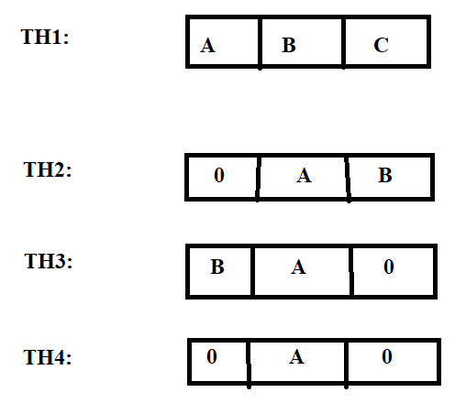

TH1: bắn quả ở gi ữa thì điểm sẽ cộng là A\*C và quả ở giữa nỏ

TH2: bắn quả ở giữa mà bên trái ko có bóng thì quả ở giữa nổ và điểm = + B

TH3: : bắn quả ở giữa mà bên phải ko có bóng thì quả ở giữa nổ và điểm = + B

TH4: bắn quả ở giữa mà bên phải và bên trái ko có bóng thì quả ở giữa nổ và điểm = + A

Testcase mẫu:

1 5 2 3

#1 28

Cho n <= 10 thì backTrack được, còn n mà 15 thì time out ngay